Муниципальная бюджетная образовательная организация
дополнительного образования
«Центр детского творчества»
Партизанского городского округа

Интеллектуально-познавательная игра
«Птицы зимой»

Составил:
Мисливец Виктория Александровна
Педагог дополнительного образования
МБОО ДО ЦДТ ПГО

Партизанск
2019 г.
Командная игра, заранее распределяются на команды по 5-6 человек, придумывают название, девиз, выбирают капитана команды, изготавливают по одной кормушке от команды.
Любовь к природе заложена в глубине сердца человека. Мы любим природу и знаем, что она нам нужна. Сегодня мы поговорим о птицах. Говорливые, яркие, они чаще всего привлекают к себе наше внимание, украшают нашу природу [1].
Разве можно забывать:
Улететь могли,
А остались зимовать
Заодно с людьми.
Небогаты их корма,
Горсть одна нужна,
Горсть зерна – и не страшна
Будет им зима [2].
Но говорить мы будем о птицах, которые остаются с нами зимой, и не улетают в теплые страны. Как называются эти птицы? (зимующие)
Да, мы привыкли их так называть, на самом деле это оседлые и кочующие птицы. Оседлые – это птицы, постоянно живущие на одном месте, а кочующие – те, кто кочует с места на место в поисках пищи.
Каких оседлых птиц вы знаете? (воробей, голубь, ворона…)
А кочующих? (снегирь, свиристель…)
Сейчас мы проверим, насколько хорошо вы знакомы с этими птицами.

РАЗМИНКА
Ведущий называет птиц. Если это «зимующая» птица, то дети молчат, а если перелетная – хлопают в ладоши (жирным шрифтом выделены «зимующие» птицы):
Лебедь, журавль, воробей, жаворонок, сорока, поползень, кукушка, сова, ласточка, сойка, кедровка, дятел, стриж, синица, голубь, гусь, клест, снегирь.
«ПТИЦЫ В ЗАГАДКАХ»
Проходит в форме «Своя игра», каждая команда выбирает номер вопроса и отвечает на него, ответив правильно, получает баллы, соответствующие сложности вопроса.
***
На замёрзших ветках птички –
Крохотули-невелички.
Очень яркие, с румянцем,
Пиджачок на спинке с глянцем.
Накормлю я их обедом:
Угощу рябиной, хлебом (снегирь)
***
У этой птички клюв кривой,
А гнёзда вьёт она зимой,
Из шишек семечки клюёт,
Кто это птичку назовёт? (клест)
***
Эти птички с хохолком
И красивые притом,
На рябину прилетят
Ягоду с нее едят (свиристели)
***
Красногрудый, чернокрылый,
Любит зёрнышки клевать,
С первым снегом на рябине
Он появится опять. (Снегирь)
***
Только я из птиц, признаться,
В зной, морозы и пургу
По стволу передвигаться
Головою вниз могу (поползень)
***
Вертится, стрекочет,
Весь день хлопочет (сорока)
***
Не дровосек, не плотник,
А первый в лесу работник (дятел)
***
Птичка-невеличка
Ножки имеет
А ходить не умеет.
Хочет сделать шажок —
Получается прыжок (воробей)
***
Чужие гнёзда разоряют,
И страха пред змеёй не знают,
Различным звукам подражают,
В корм желуди предпочитают,
Красивы и в лесу живут.
– Как этих птиц, скажи, зовут? (сойки)
***
Кошка есть в лесу у нас:
Грозный клюв, огромный глаз,
Острый слух и цепкий коготь.
Побоюсь её я трогать (сова)
***
Посмотрите, к нам на ели
Прилетели и запели.
С хохолками прилетели
И запели как свирели ( свиристель) [2,3].
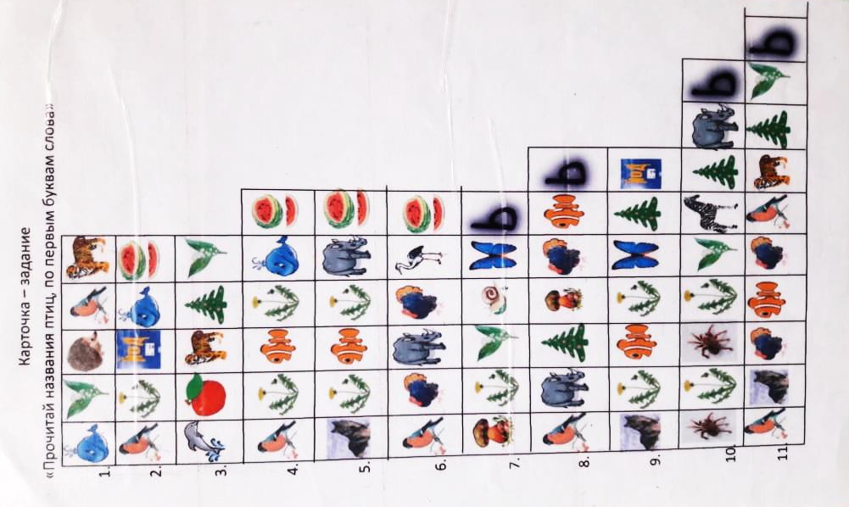
Дети на отдельных листочках записывают названия птиц, по первым буквам слова.

1.клест
2.сойка
3.дятел
4.сорока
5.ворона
6.синица
7.голубь
8.снегирь
9.воробей
10.поползень
11.свиристель

«УГАДАЙ ПО ОПИСАНИЮ»
В форме игры «Звездный час». Представлено поле с фото и названием птиц под нумерацией, карточки с цифрами. При ответе на вопрос необходимо поднять карточку с цифрой соответствующей правильному ответу.
1  ФАЗАН | 2  КЕДРОВКА | 3  СОВА | 4  ГЛУХАРЬ
5  ПОПОЛЗЕНЬ | 6  ДЯТЕЛ | 7  ГОЛУБЬ | 8  ВОРОНА

1.Эта птица тоже участвует в естественном расселении кедра. Маленькая, величиной едва более воробья, эта птичка имеет достаточно крепкий клюв, чтобы пробить твердую скорлупу ореха и достать ядро (5 поползень)
2.Жар-птица. Есть среди этих птиц медные, пестрые, серебристые, золотые, наконец, алмазные. Во время заселения края, по уверенности жителей, наносили определенный ущерб посевам зерновых, бобовых, многосотенными стаями совершая набеги на поля и огороды. В то же время птицы служили крупным подспорьем в питании (1 фазан)
3.По остроте слуха они превосходят всех птиц, а возможно, и всех наземных позвоночных, включая млекопитающих (3 сова)
4.Эта птица санитар леса и города, иногда нападает на зайцев, собак и даже на людей. Она отлавливает больных и ослабленных животных и атакует лишь тех, от кого исходят «флюиды» слабости и страха (8 ворона)
5.Жизнь этой птицы почти полностью связана с кедром. Под клювом у нее расположен специальный мешочек. Он растягивается и вмещает в себя несколько десятков орехов. Именно ей мы обязаны восстановлением кедровников, расселением кедра за десятки километров от коренных лесов (2 кедровка)
6.Среди всех пернатых древолазов только эта птица научилась спускаться по отвесному стволу головой вниз. Лапы у них крепкие и довольно длинные, пригодные для передвижения в любом субстрате. На стволе надежно фиксируется исключительно при помощи лап и не нуждается в опоре на хвост (5 поползень)
7.Большинство пернатых древолазов в качестве дополнительной точки опоры употребляют свой собственный хвост, состоящий из прочных, упругих перьев. Для этой птицы хвост настолько важен, что у нее выработался даже особый порядок линьки – центральная, самая прочная пара рулевых крыльев выпадает лишь после того, как сменяться и отрастут все остальные (6 дятел)
8.Поразительная способность этой птицы находить путь к дому известна с незапамятных времен. Армии древних персов, ассирийцев, египтян и финикийцев отправляли с ней сообщения из походов (7 голубь)
9.Эта строго лесная птица, в ее меню с октября по май значится только хвоя сосны, ели и лиственницы с небольшой примесью шишечек и концевых побегов. Ее клюв по своему устройству представляет ножницы с острыми и плотно прилегающими режущими краями, он уплощен с боков, довольно массивен и прекрасно приспособлен для стрижки хвои и тонких веточек (4 глухарь)
10.Эта птица охотно разоряет кучи рыжих лесных муравьев в писках куколок и личинок. С помощью узкого, длинного до 20 см липкого языка извлекает насекомых из самых узких и извилистых ходов в древесине и муравейниках (6 дятел)
11.О выдающихся способностях этой птицы говорят давно. Она умеет разбивать грецкие орехи. Возьмет их в клюв, полетит к дороге, и с большой высоты бросает на асфальт, пока орех не расколется. А еще может бесстрашно положить орех под колеса подъезжающей машины, явно понимая, что он будет раздавлен ее весом (8 ворона)

ЛЕСЕНКА «ЗИМУЮЩИЕ ПТИЦЫ» (конкурс капитанов)
Необходимо вписать недостающие буквы в названия птиц. Задание на время. За каждое правильное угадывание названия – 1балл.
1. | Ф |  |  | И
2. | Д |  |  | Е
3. | С |  |  | К
4. | Щ |  |  | О
5. | К |  |  | С
6. | В |  |  | О
7. | С |  |  | О
8. | С |  |  | И
9. | Г |  |  | У
10. | Г |  |  | Х |  |  | Ь
11. | С |  |  | Г |  |  | Ь
12. | В |  |  | О |  |  | Й
13. | К |  |  | Р |  |  | К
14. | П |  |  | О |  |  | Е
15. | С |  |  | Р |  |  | Т |  |  | Ь

1.ФИЛИН
2.ДЯТЕЛ
3.СОЙКА
4.ЩЕГОЛ
5.КЛЕСТ
6.ВОРОНА
7.СОРОКА
8.СИНИЦА

9.ГОЛУБЬ
10.ГЛУХАРЬ
11.СНЕГИРЬ
12.ВОРОБЕЙ
13.КЕДРОВКА
14.ПОПОЛЗЕНЬ
15.СВИРИСТЕЛЬ

«ПТИЧИЙ РАЗГОВОР»
Необходимо узнать птицу по голосу (предоставляется аудио пение птиц).
КАРТОЧКА-ЗАДАНИЕ «ПТИЦЫ И МАТЕМАТИКА»
Реши примеры и впиши буквы в нужные клеточки, соответствующие ответам в примерах. Прочитай название, какой птицы зашифровано.
3 | 5 | 8 | 5 | 9 | 10
11 | 7 | 4 | 2 | 12
13 | 12 | 14 | 3 | 4
15 | 2 | 16 | 17 | 12
16 | 17 | 12 | 21 | 19 | 22
18 | 17 | 1 | 17 | 19 | 2 | 20
23 | 10 | 24 | 10 | 8
13 | 2 | 11 | 1 | 17 | 18 | 13 | 10
3 | 18 | 5 | 1 | 5 | 3 | 4 | 2 | 12 | 22
25 | 17 | 25 | 17 | 12 | 24 | 2 | 8 | 22
2+3=И=
3-1=Е=
1+5=М=
6-3=С=
9-5=Т=
4+3=Я=
7-6=Р=
7+1=Н=
10-1=Ц=
12-2=А=
15-4=Д=
6+6=Л=
9+4=К=
5+9=Ё=
7+8=Щ=
23-7=Г=
6+11=О=
23-5=В=
15+4=Б=
32-12=Й=
43-22=У=
17+5=Ь=
19+4=Ф=
31-7=З=

«КОНКУРС КОРМУШЕК»
Для птиц зима – очень тяжелое время года. Голодно и холодно бедным пернатым. Из-за холода много тепла теряют зимние птицы. Для того чтобы согреться птицам необходимо много есть, и зимой еды им нужно намного больше чем летом. Поиск еды – главное занятие для птиц зимой. Темнеет быстро, а в темноте корма не найти. Поэтому с рассвета и до темноты птицы зимой ищут себе еду. А уж кто остался голодным – пропадет ночью, замерзнет! [4]
А как мы можем помочь птицам зимой? (ответы детей)
Правильно необходимо делать кормушки, развешивать их, и обязательно подкармливать птиц. Но самое главное правило – нужно кормить птиц всю зиму, если вы начали их подкармливать – птицы привыкают и ждут корм, они надеются на вас, не подведите их.
А сейчас представьте жюри кормушки, которые вы изготовили своей командой.
К сожалению, бездумно относиться к богатствам природы – это привычка, оставшаяся нам от прошлого, когда человек не мог заглянуть в завтра. Для него существовал один день – сегодняшний. На службу этому дню и ставилась природа. Богатство и щедрость природы зависит от нас самих, от нашего отношения к ней. Надо беречь ее и охранять. Только брать от природы – нельзя, надо заботиться о ней, разумно хозяйничать и обогащать ее [1].
Награждение команд.
Развешивание кормушек, подкормка птиц.

Список использованной литературы
1.Гладков Н. А. Тише, птицы на гнездах – М.: Лесная пром-сть, 1979. – 168 с.
2.Детские загадки про зимующих птиц с ответами [Электронный ресурс]. Режим доступа: https://po-ymy.ru/detskie-zagadki-pro-zimuyushhix-ptic-s-otvetami.html (Дата обращения:21.10.2019 г.)
3.Загадки про зимующих птиц для детей с ответами [Электронный ресурс]. Режим доступа: https://nsportal.ru/detskiy-sad/raznoe/2018/11/24/zagadki-pro-zimuyushchih-ptits-dlya-detey-s-otvetami (Дата обращения:21.10.2019 г.)
4.Зимующие птицы [Электронный ресурс]. Режим доступа:http://www.smirnova-tatjana.ru/jivotnie/965-zimujusie-ptizi.html (Дата обращения:21.10.2019 г.)
5.Иваницкий В.В. Я познаю мир: Птицы: Энцикл. – М.: ООО «Издательство АСТ»: ООО «Издательство Астрель», 2004. – 397 с.
6.Непомнящий Н.Н. 100 великих загадок живой природы – М.: Вече, 2013. – 480 с.
7.Суворов Е.А. Заповедное Приморье – Дальневосточное книжное издательство Владивосток, 1981. – 256 с.

